|  |  |
| --- | --- |
| **案卷号** |  |
| **日期** |  |

＜到云APP＞

**概要设计书**

作 者：姜坤、钟诚博、王哲文、魏明洋、卓琳赫

完成日期： 2020.3.12

签 收 人：

签收日期：

修改情况记录：

|  |  |  |  |  |
| --- | --- | --- | --- | --- |
| 版本号 | 修改批准人 | 修改人 | 安装日期 | 签收人 |
|  |  |  |  |  |
|  |  |  |  |  |
|  |  |  |  |  |

目录

1 应用程序架构图 3

2 开发技术说明 3

2.1 后台服务端 3

2.1.1 SpringMVC 4

2.1.2 Hibernate 4

2.2 Web前端 4

2.2.1 Bootstrap 4 4

2.2.2 Vue.js 5

2.3 移动端 5

2.3.1 ionic 5

2.3.2 Angular 6

# 应用程序架构图

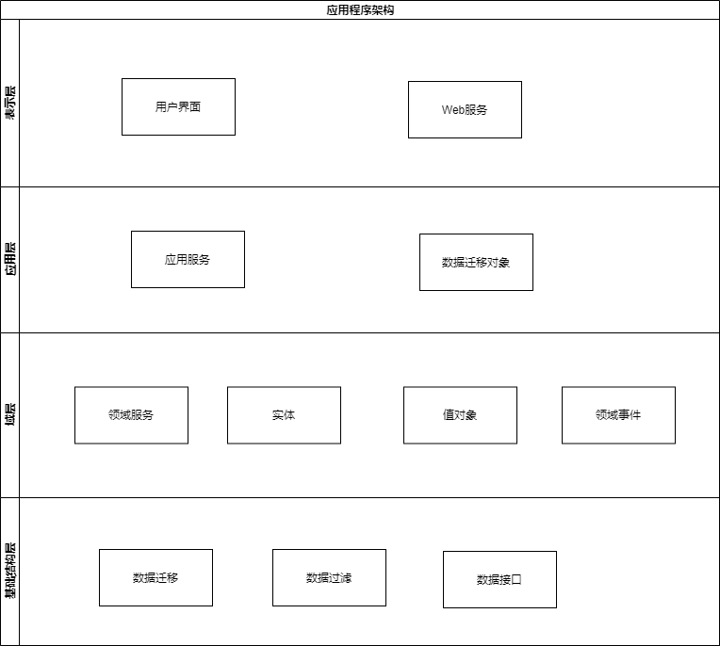

# 开发技术说明

## 后台服务端

* 开发语言：Java
* 技术框架：SpringMVC 4+Hibernate 4
* 数据库：MySql 5.7

### SpringMVC

Spring MVC属于SpringFrameWork的后续产品，已经融合在Spring Web Flow里面。Spring 框架提供了构建[Web](https://baike.baidu.com/item/Web/150564)应用程序的全功能 MVC 模块。使用 Spring 可插入的 MVC 架构，从而在使用Spring进行WEB开发时，可以选择使用Spring的Spring MVC框架或集成其他MVC开发框架，如Struts1(现在一般不用)，Struts 2(一般老项目使用)等。

它是一个典型的教科书式的mvc构架，而不像[struts](https://baike.baidu.com/item/struts)等都是变种或者不是完全基于mvc系统的框架，对于初学者或者想了解mvc的人来说我觉得 spring是最好的，它的实现就是教科书！第二它和[tapestry](https://baike.baidu.com/item/tapestry)一样是一个纯正的servlet系统，这也是它和tapestry相比 struts所具有的优势。而且框架本身有代码，看起来容易理解。

### Hibernate

Hibernate是一个[开放源代码](https://baike.baidu.com/item/%E5%BC%80%E6%94%BE%E6%BA%90%E4%BB%A3%E7%A0%81/114160)的对象关系映射框架，它对[JDBC](https://baike.baidu.com/item/JDBC/485214)进行了非常轻量级的对象封装，它将POJO与数据库表建立映射关系，是一个全自动的orm框架，hibernate可以自动生成SQL语句，自动执行，使得Java程序员可以随心所欲的使用对象编程思维来操纵数据库。 Hibernate可以应用在任何使用JDBC的场合，既可以在Java的客户端程序使用，也可以在Servlet/JSP的Web应用中使用，最具革命意义的是，Hibernate可以在应用EJB的JaveEE架构中取代CMP，完成[数据持久化](https://baike.baidu.com/item/%E6%95%B0%E6%8D%AE%E6%8C%81%E4%B9%85%E5%8C%96/5777076)的重任。

## Web前端

* 技术框架：Bootstrap 4、Vue.js

### Bootstrap 4

Bootstrap是美国[Twitter](https://baike.baidu.com/item/Twitter/2443267)公司的设计师Mark Otto和Jacob Thornton合作基于HTML、CSS、[JavaScript](https://baike.baidu.com/item/JavaScript/321142)开发的简洁、直观、强悍的[前端](https://baike.baidu.com/item/%E5%89%8D%E7%AB%AF/5956545)开发框架，使得 Web 开发更加快捷。Bootstrap提供了优雅的HTML和CSS规范，它即是由动态CSS语言[Less](https://baike.baidu.com/item/Less)写成。Bootstrap一经推出后颇受欢迎，一直是[GitHub](https://baike.baidu.com/item/GitHub)上的热门开源项目，包括[NASA](https://baike.baidu.com/item/NASA)的MSNBC（微软全国广播公司）的Breaking News都使用了该项目。国内一些移动开发者较为熟悉的框架，如[WeX5](https://baike.baidu.com/item/WeX5)前端开源框架等，也是基于Bootstrap源码进行性能优化而来。

### Vue.js

Vue.js是一套构建用户界面的渐进式框架。与其他重量级框架不同的是，Vue 采用自底向上增量开发的设计。Vue 的核心库只关注视图层，并且非常容易学习，非常容易与其它库或已有项目整合。另一方面，Vue 完全有能力驱动采用单文件组件和Vue生态系统支持的库开发的复杂单页应用。

Vue.js 的目标是通过尽可能简单的 API 实现响应的数据绑定和组合的视图组件。

Vue.js 自身不是一个全能框架——它只聚焦于视图层。因此它非常容易学习，非常容易与其它库或已有项目整合。另一方面，在与相关工具和支持库一起使用时，Vue.js 也能完美地驱动复杂的单页应用。

## 移动端

* 技术框架：ionic 5、angular 4

### ionic

ionic是一个强大的HTML5应用程序开发框架(HTML5 Hybrid Mobile App Framework)。可以帮助您使用Web技术，比如 HTML、CSS和Javascript构建接近原生体验的移动应用程序。ionic主要关注外观和体验，以及和你的应用程序的UI交互，特别适合用于基于 Hybird模式的HTML5移动应用程序开发。ionic是一个轻量的手机UI库，具有速度快，界面现代化、美观等特点。为了解决其他一些UI库在手机上运行缓慢的问题，它直接放弃了IOS6和Android4.1以下的版本支持，来获取更好的使用体验。

ionic特点:

1. ionic基于Angular语法，简单易学。
2. ionic是一个轻量级框架。
3. ionic完美的融合下一代移动框架，支持Angular js的特性，MVC，代码易维护。
4. ionic提供了漂亮的设计，通过SASS构建应用程序，它提供了很多UI组件来帮助开发者开发强大的应用。
5. ionic专注原生，让你看不出混合应用和原生的区别
6. ionic提供了强大的命令行工具。
7. ionic性能优越，运行速度快。

### Angular

AngularJS通过新的属性和表达式扩展了HTML。AngularJS可以构建一个单一页面应用程序。

Angular特点：

1. 充分利用现代Web平台的各种能力，提供App式体验。高性能、离线使用、免安装。
2. 借助来自Ionic、NativeScript和React Native中的技术与思想，构建原生移动应用。
3. 借助你已经在Web开发中学过的能力，结合访问原生操作系统API的能力，创造能在桌面环境下安装的应用，横跨Mac、Windows和Linux平台。
4. 通过简单而强大的模板语法，快速创建UI视图。
5. 在常用IDE和编辑器中获得智能代码补全、实时错误反馈及其它反馈等特性。